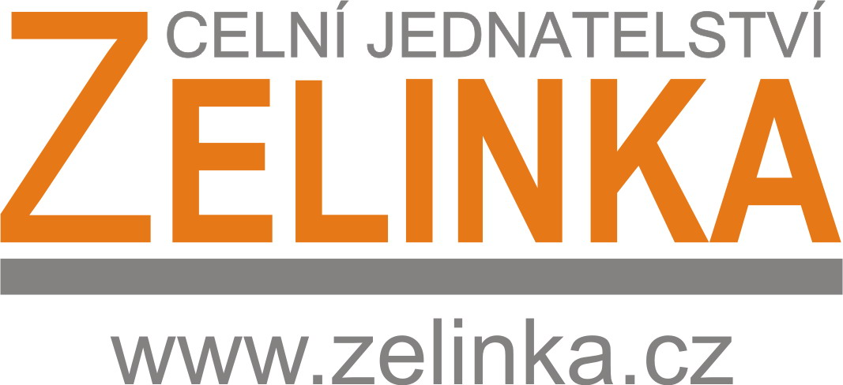 a ŠK Lokomotiva Brno

pořádají 3.ročník šachového turnaje – „Napříč generacemi“

Termín: neděle 12. května 2013
Místo: Kulturní dům Soběšice – U supa, Zeiberlichova 48, 644 00 Brno
Právo účasti: 1) děti a mládež narození v roce 1997 a ml. bez omezení výkonnosti
2) dospělí a dorost nar. 1995 a starší jen s ELO do 1750, příp. hráči bez
výkonnosti
Hrací systém: švýcarský 9 kol, 2x15 minut na partii
Pomocné hodnocení: střední Buchholz, Buchholz, SB, počet výher, los
Ředitel turnaje: Miloš Kocí, e-mail: ikelt@volny.cz, mob.: 777 807 877
Hlavní rozhodčí: Miroslav Hurta
Časový rozpis: 8.30 – 9.00 prezence
9.oo – 14.15 vlastní průběh turnaje
14.15 – 14.30 vyhlášení výsledků
Startovné: 60 Kč jednotně pro všechny hráče
Ceny: Všichni hrají společně jeden turnaj. Ceny budou rozděleny podle následujících kategorií:
- mladší žáci (nar. 2002 a mladší)
- starší žáci (nar. 1997 – 2001)
- dospělí (nar. 1952 – 1995)
- senioři (nar. 1951 a starší)
- v každé kategorii bude vyhodnocena též nejlepší žena či dívka
- bude vyhodnocen nejmladší a nejstarší účastník turnaje
V každé kategorii budou uděleny věcné ceny. Cenový fond bude činit nejméně 12.000 Kč.
Přihlášky: Na adresu ředitele turnaje do 5.05.2013. Vzhledem ke kapacitě sálu se prosím hlaste co nejdříve.
Šachový materiál: nepřihlášení účastníci turnaje přinesou jednu soupravu šachů a jedny šachové hodiny. Řádně a včas přihlášeným účastníkům bude materiál zajištěn.
Občerstvení: Po dobu turnaje zajištěno občerstvení, od 11 hodin je otevřena i restaurace.

